**Packet Sniffing and Spoofing Lab**

**task1：**

网卡的相关信息如下

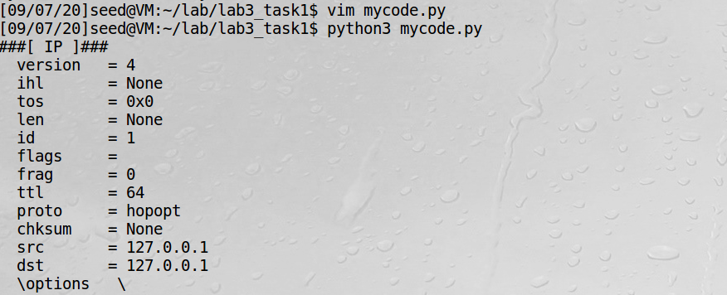

**task 1.1A**

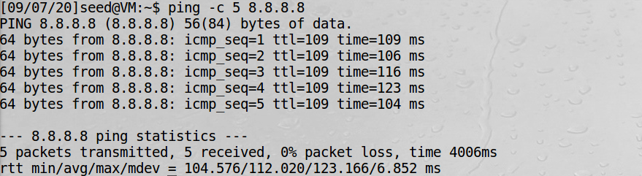

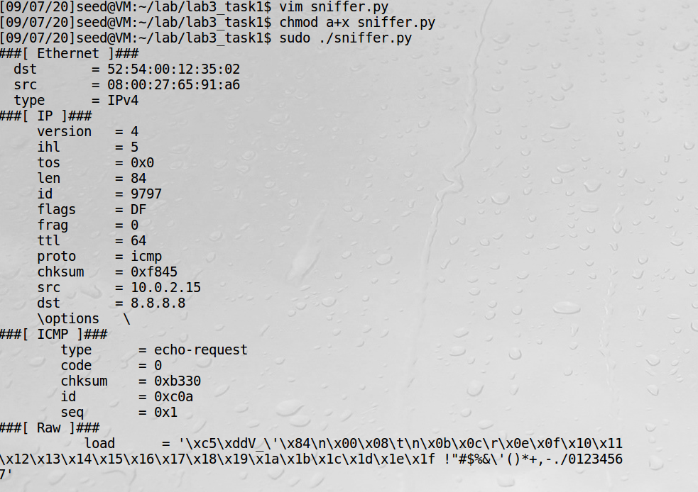

Root权限下收到的报文：

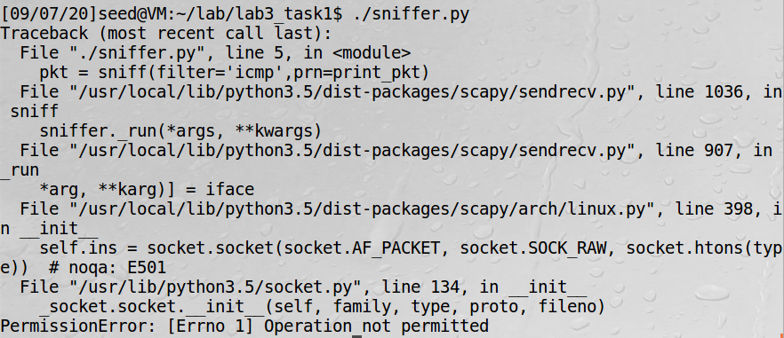

用普通用户权限会报错，因为没有权限调用socket函数。

**task 1.1B**

伪造以虚拟机为源地址，2.3.3.3:23为目的地址的报文

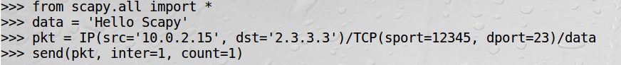

捕获报文

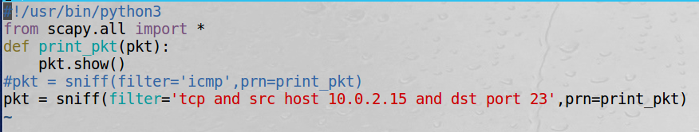

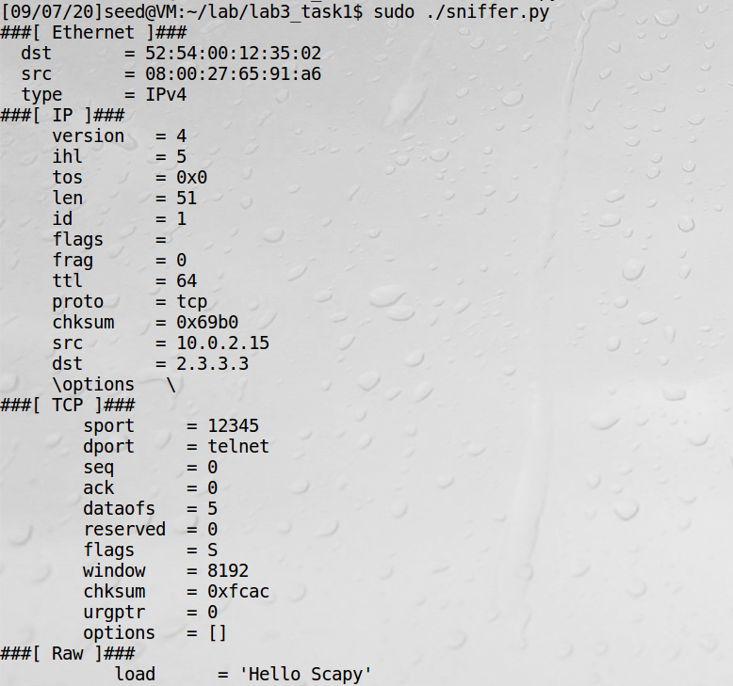

伪造以虚拟机为源地址，128.230.0.1为目的地址的报文

捕获报文如图

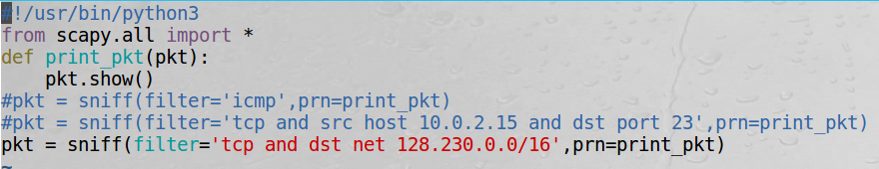

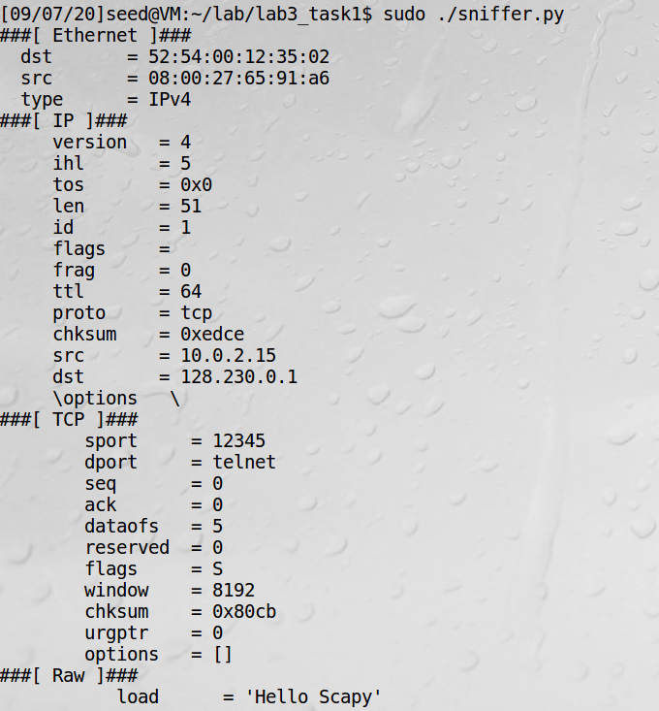

**task 1.2**

伪造了一个src为10.0.2.3的报文

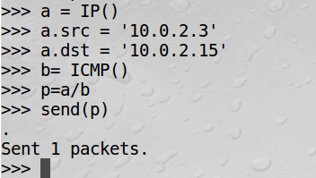

Wireshark检测成功



**task 1.3**

根据traceroute得到本虚拟机到8.8.8.8共有13跳，构造的发送程序如下

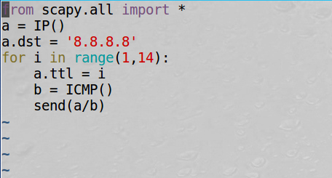

Wireshark探测结果如图所示

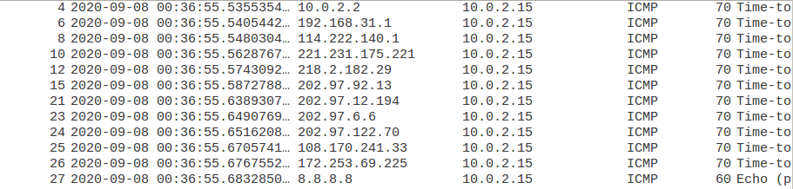

**task 1.4**

首先构建两台虚拟机，并使他们运行在同一个局域网环境下：

Seedubuntu的环境如下

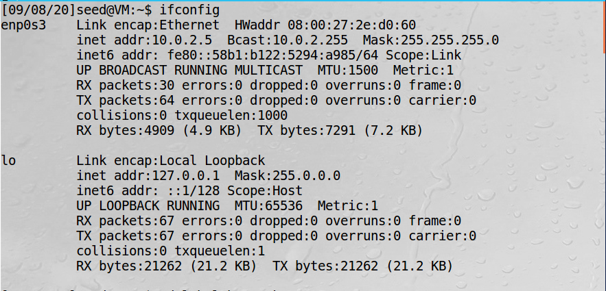

Experiment的环境如上图所示，并向3.3.3.3发送5个echo-request报文，没有echo-reply

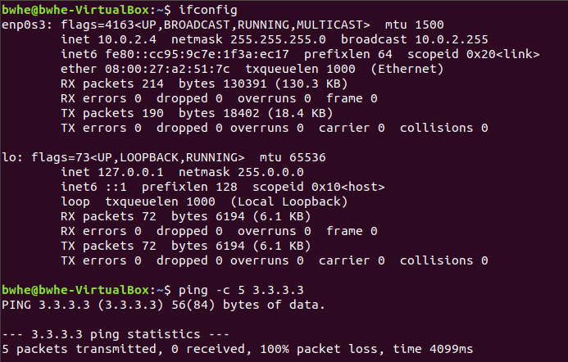

在seedubuntu虚拟机上抓取到的icmp的echo-request报文

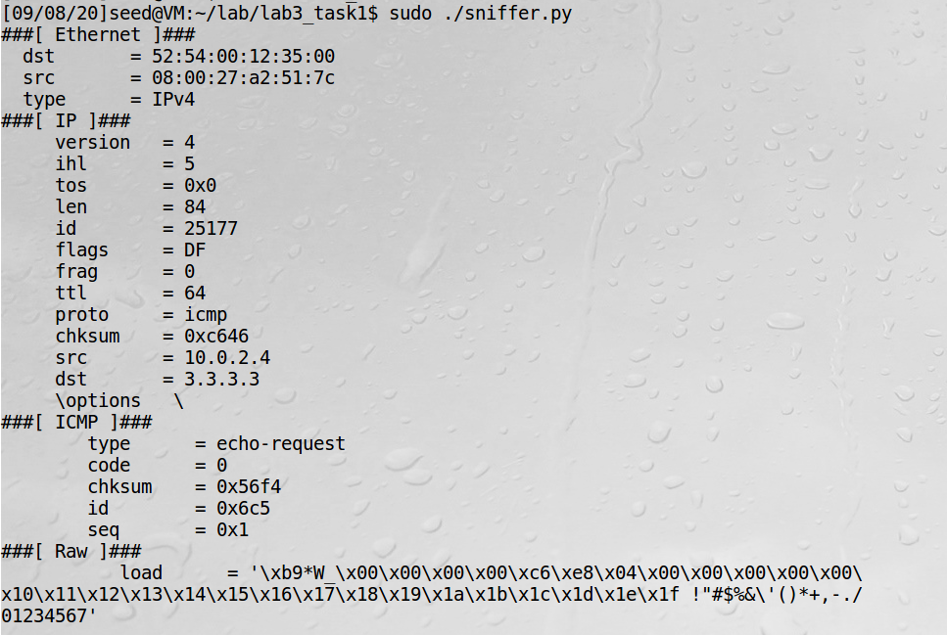

伪造icmp-reply数据包

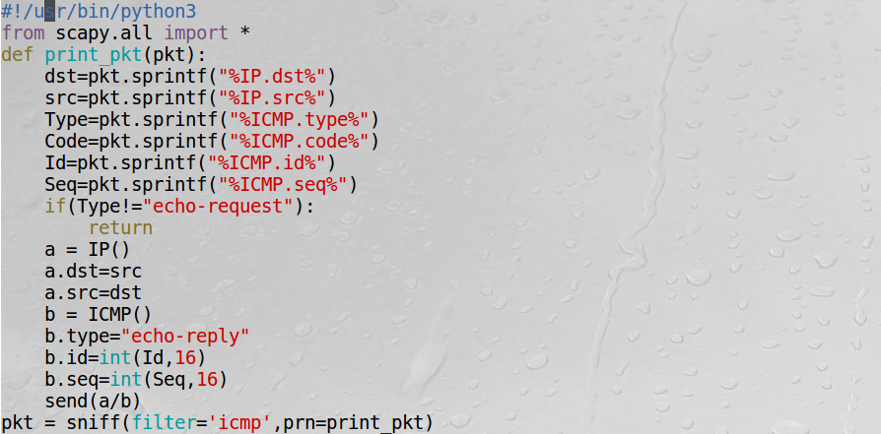

成功接收

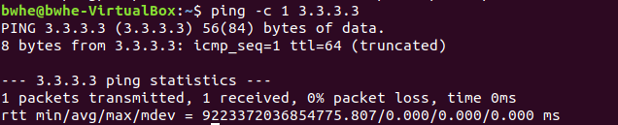

**ARP Cache Poisoning Attack Lab**

**task1**

**task1A**

虚拟环境中IP地址与MAC地址对应关系如下：

M 10.0.2.5 08:00:27:2e:d0:60

A 10.0.2.6 08:00:27:2a:05:36

B 10.0.2.4 08:00:27:a2:51:7c

M向A发送的报文

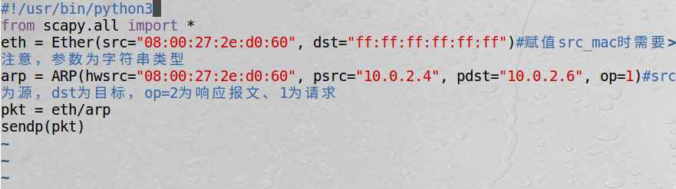

A的arp表

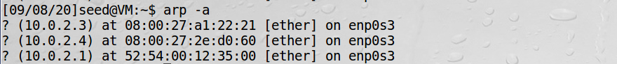

**task1B**

M向A发送的报文

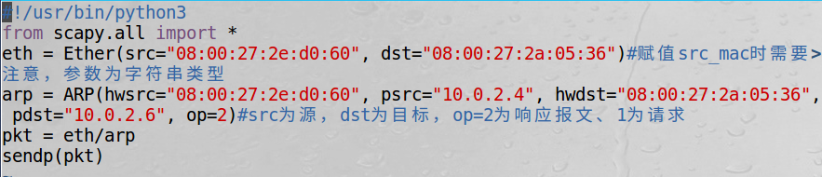

清空arp表相关内容，然后进行再次污染

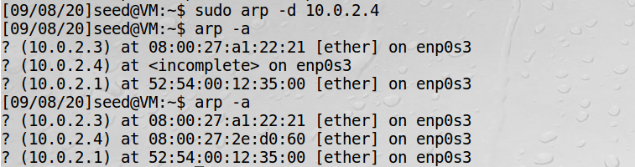

**task1C**

M发送的报文

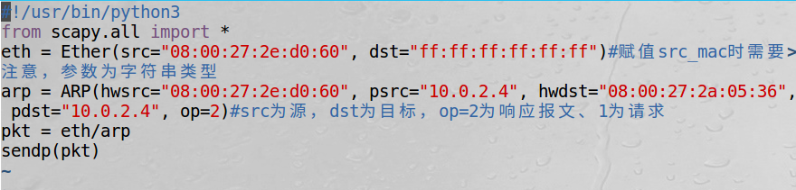

清空arp表相关内容，然后进行再次污染

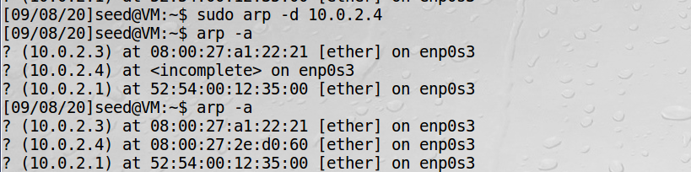

**IP/ICMP Attacks Lab**

**task1.a**

填充代码

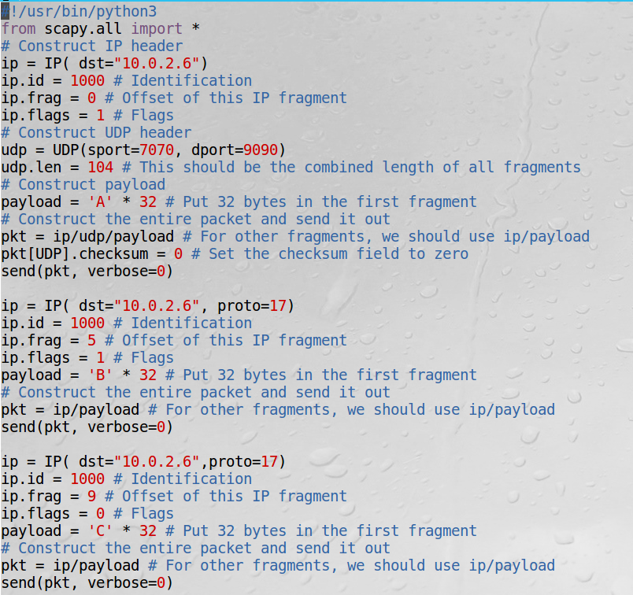

Wireshark接收到的数据

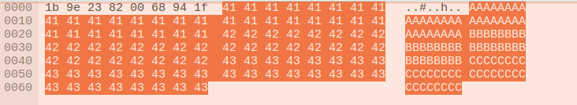

接收到的字符



**task1.b**

代码如下

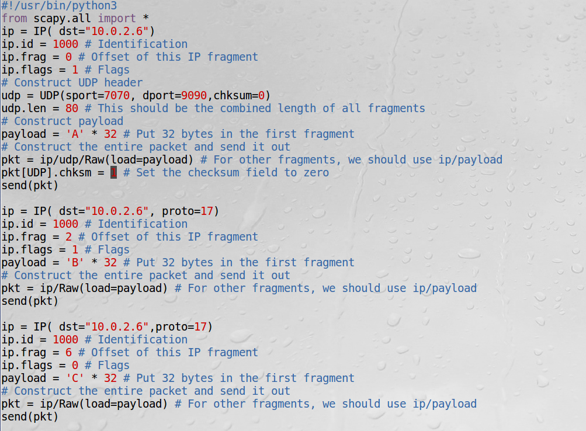

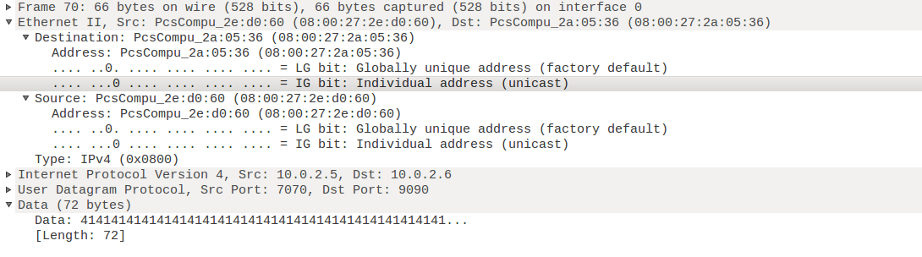

终端显示字符



如果第一段报文包含第二段报文

代码如下

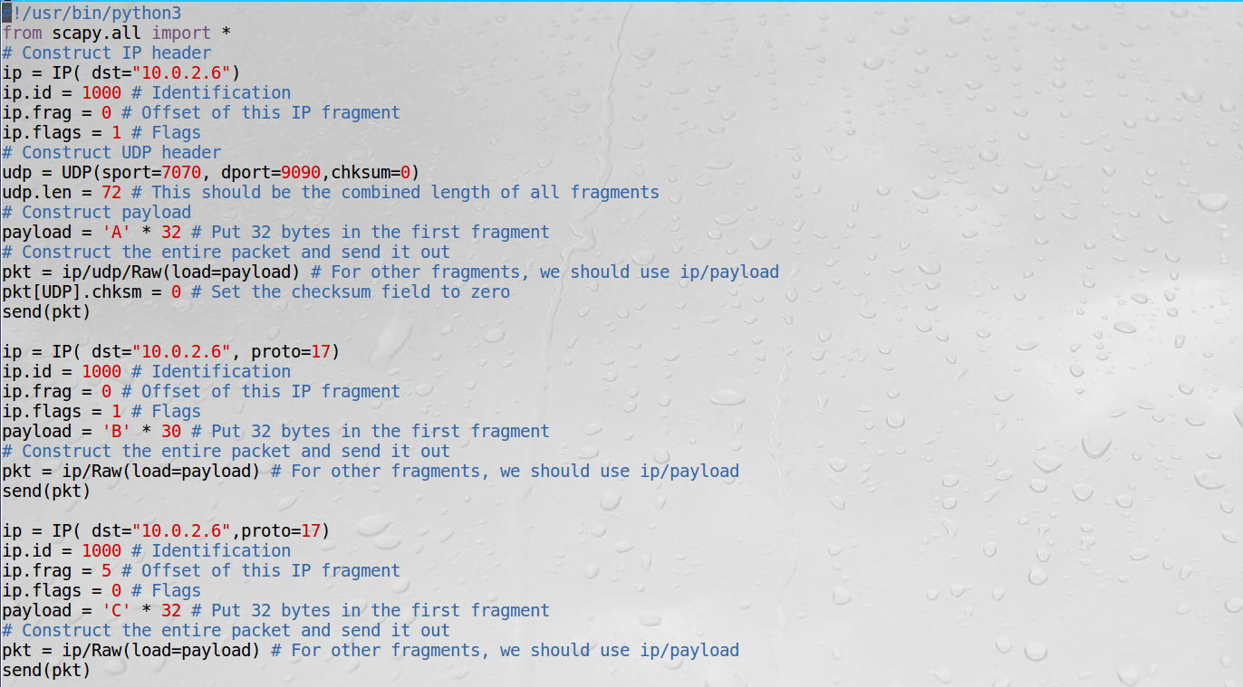

第二段报文被覆盖 终端没有显示

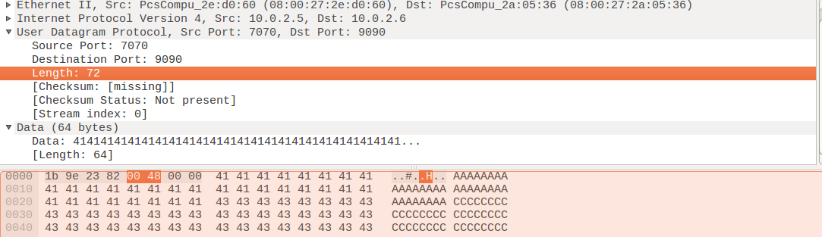

交换发送顺序后

如果第一段和第二段报文之间存在重叠

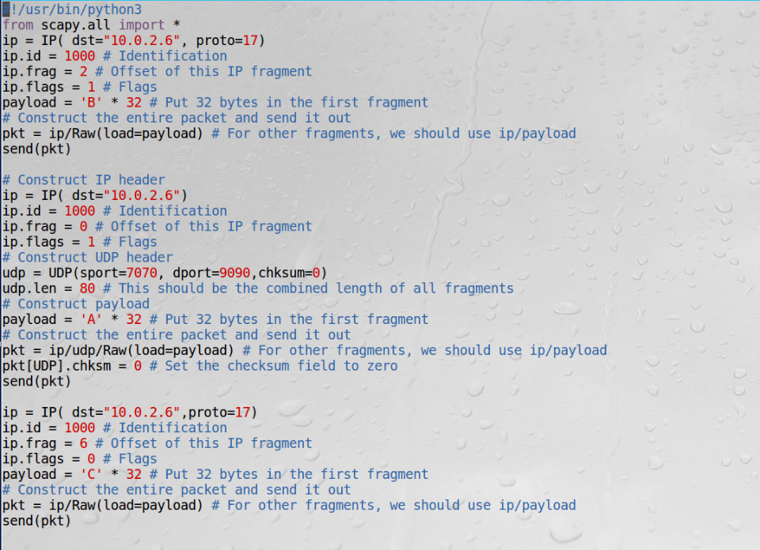

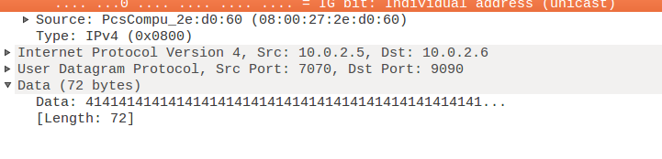

终端会自动显示相关字符



交换发送顺序后

如果第一段报文包含第二段报文

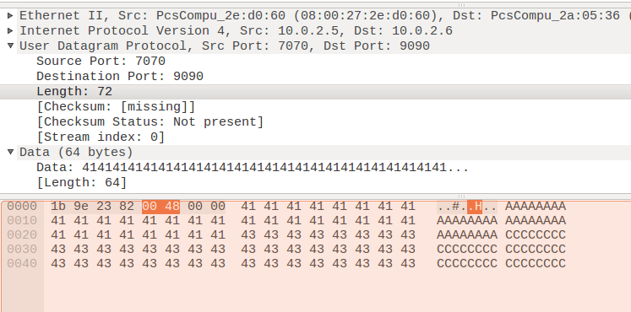

代码如下：

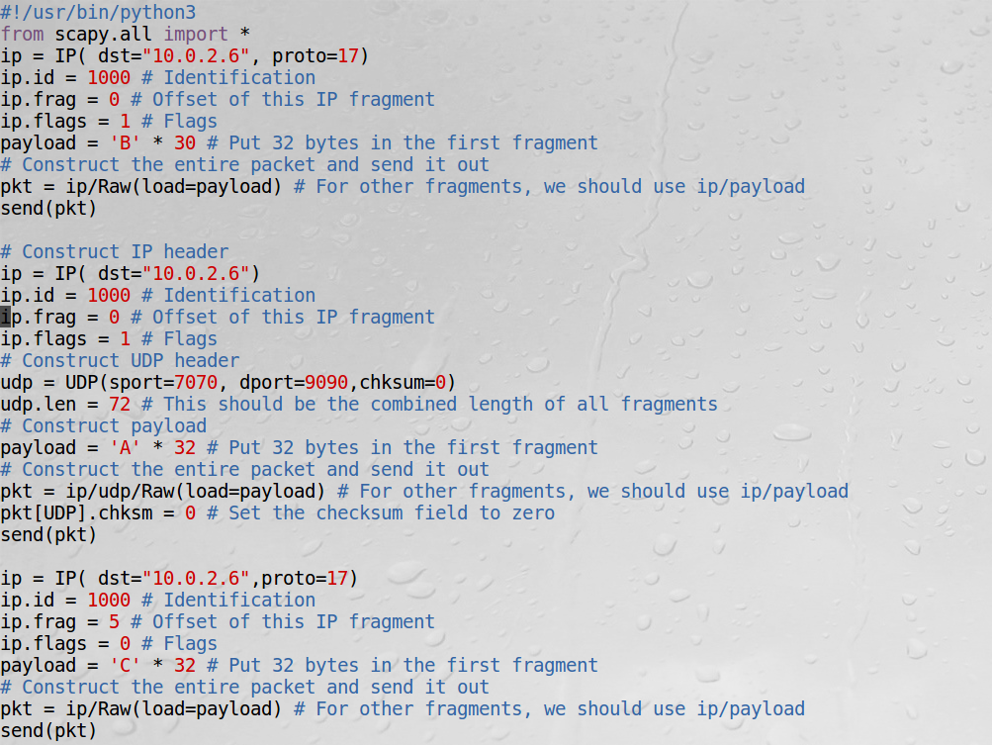

终端显示字符



**task1.c**

发送代码如图所示

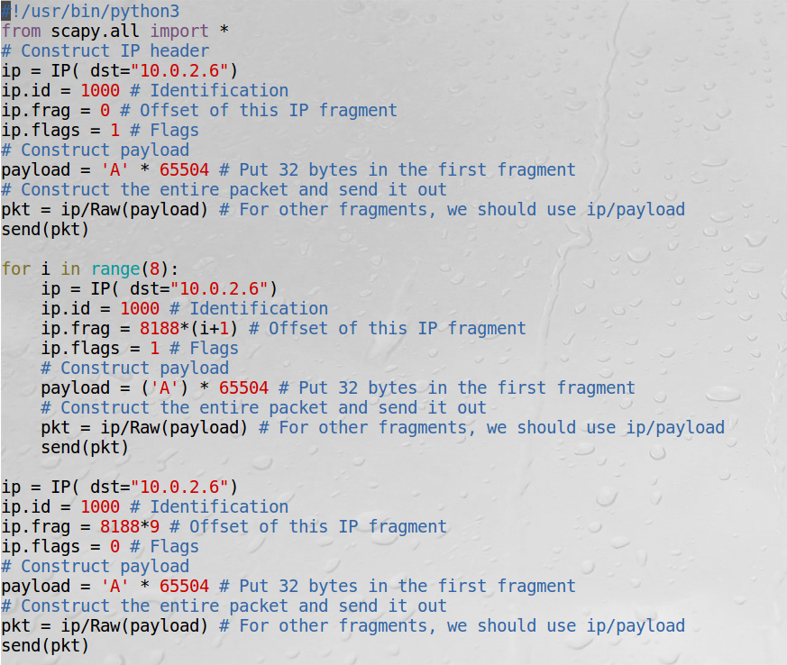

共发送73692个字节

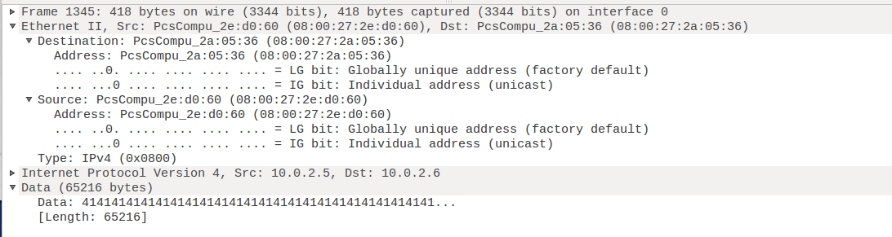



显示非法碎片

**task1.d**

发送报文前ping的接收率为86%



**‘**

发送的代码

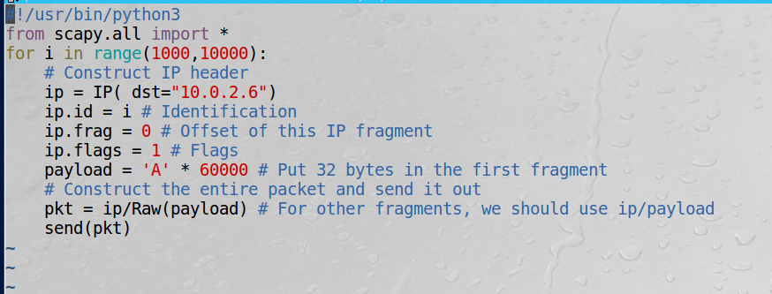

发送报文之后ping的接收率有所降低，但是内核有相关保护机制，所以VM没有宕机

